**Ilgalaikio plano IV gimnazijos klasei pavyzdys. Antroji užsienio kalba**

Dėl ilgalaikio plano formos susitaria mokyklos bendruomenė, tačiau nebūtina siekti vienodos formos. Skirtingų dalykų ar dalykų grupių ilgalaikių planų forma gali skirtis, svarbu atsižvelgti į dalyko(-ų) specifiką ir sudaryti ilgalaikį planą taip, kad jis būtų patogus ir informatyvus mokytojui, padėtų planuoti trumpesnio laikotarpio (pvz., pamokos, pamokų ciklo, savaitės) ugdymo procesą, kuriame galėtų būti nurodomi ugdomi pasiekimai, kompetencijos, sąsajos su tarpdalykinėmis temomis.

Ilgalaikio plano pavyzdyje pateikiamas preliminarus Bendruosiuose ugdymo planuose dalykui numatyto valandų skaičiaus paskirstymas:

* stulpelyje *Mokymo(si) turinio tema* yra pateikiamos antrosios užsienio kalbos bendrosios programos (toliau – BP) temos. Pateiktos galimos pamokų temos, kurias mokytojas gali keisti savo nuožiūra priklausomai nuo jų išdėstymo mokomosiose priemonėse ir mokinių pasiekimų lygio; gramatinės temos ir joms skiriamas valandų skaičius gali varijuoti priklausomai nuo jų išdėstymo mokomosiose priemonėse ir mokinių pasiekimų lygio;
* stulpelyje *Valandų skaičius* yra nurodytas galimas nagrinėjant temą pasiekimams ugdyti skirtas pamokų skaičius.
* stulpelyje *Ugdomi pasiekimai* pateikiami pasiekimų sričių gebėjimų grupių kodai: Sakytinio teksto supratimas (klausymas) (A1); Rašytinio teksto supratimas (skaitymas) (A2); Audiovizualinio teksto supratimas (A3); Sakytinio teksto produkavimas (kalbėjimas) (B1); Rašytinio teksto produkavimas (rašymas) (B2); Audiovizualinio teksto kūrimas (B3); Sakytinė sąveika (C1); Rašytinė sąveika (C2); Sakytinė ir rašytinė sąveika virtualioje erdvėje (C3); Teksto (sakytinio, rašytinio, grafinio, vaizdinio ir kt.) mediacija (D1); Grupės bendradarbiavimo proceso mediacija (D2);
* stulpelyje *Ugdomos kompetencijos* pateikiamos su mokymosi turiniu susietos ugdomos kompetencijos. Planuodamas mokymosi veiklas mokytojas tikslingai pasirenka, kurias kompetencijas ir pasiekimus ugdys atsižvelgdamas į konkrečios klasės mokinių pasiekimus ir poreikius. Šį darbą palengvins naudojimasis [Švietimo portale](https://emokykla.lt/) pateiktos BP [atvaizdavimu](https://emokykla.lt/bendrosios-programos/vidurinis-ugdymas/30?ach-1=4&ach-2=4&ach-3=4&ach-4=4&clases=&ct=4&educations=&res=1&st=2&types=) su mokymo(si) turinio, pasiekimų, kompetencijų ir tarpdalykinių temų nurodytomis sąsajomis. Pamokų ir veiklų planavimo pavyzdžių galima rasti BP įgyvendinimo rekomendacijų dalyje [*Veiklų planavimo ir kompetencijų ugdymo pavyzdžiai*](https://nsasmm-my.sharepoint.com/personal/svietimo_portalas_nsa_smm_lt/_layouts/15/Doc.aspx?sourcedoc=%7b9a61c429-58af-4919-bbb1-6b0bdd3a07c8%7d&action=view&wd=target%282.%20Veikl%C5%B3%20planavimas%20ir%20kompetencij%C5%B3%20ugdymas.one%7C42e98fc7-a04c-4a95-ae0e-83e61ae95ce0%2FVeikl%C5%B3%20planavimo%20ir%20kompetencij%C5%B3%20ugdymo%20pavyzd%C5%BEiai%7C340da7bd-0f81-47ce-8da9-d188424e120f%2F%29&wdorigin=NavigationUrl)*.* (žr. kitame psl.)

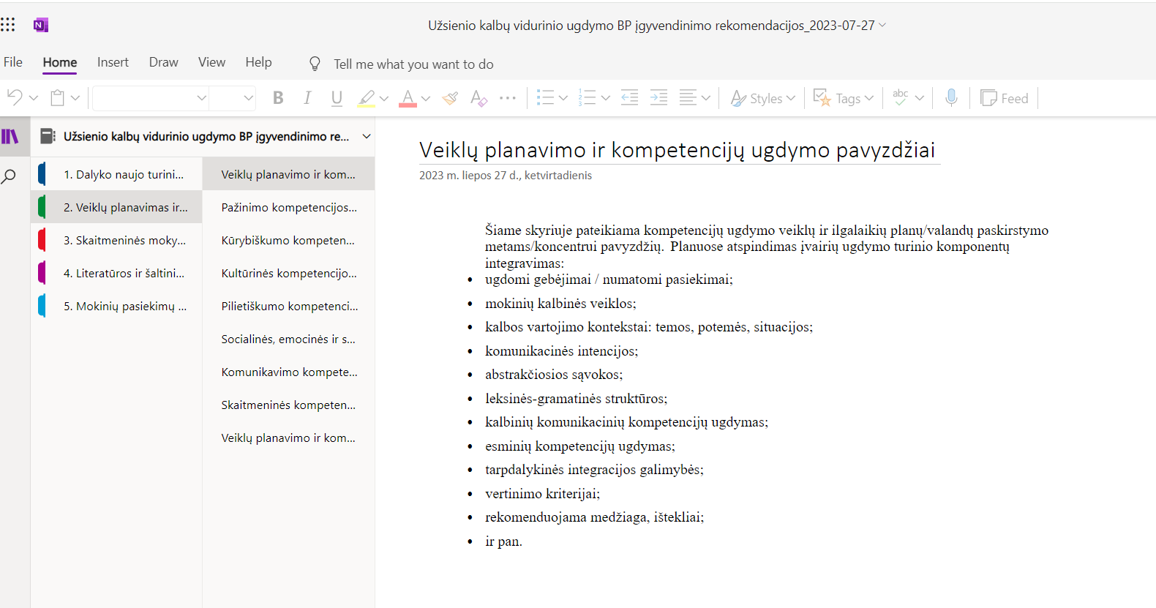

Kompetencijos nurodomos prie kiekvieno pasirinkto [koncentro pasiekimo](https://emokykla.lt/bendrosios-programos/vidurinis-ugdymas/30?ach-1=4&ach-2=4&ach-3=4&ach-4=4&clases=&ct=4&educations=&res=1&st=2&types=5,10):

~~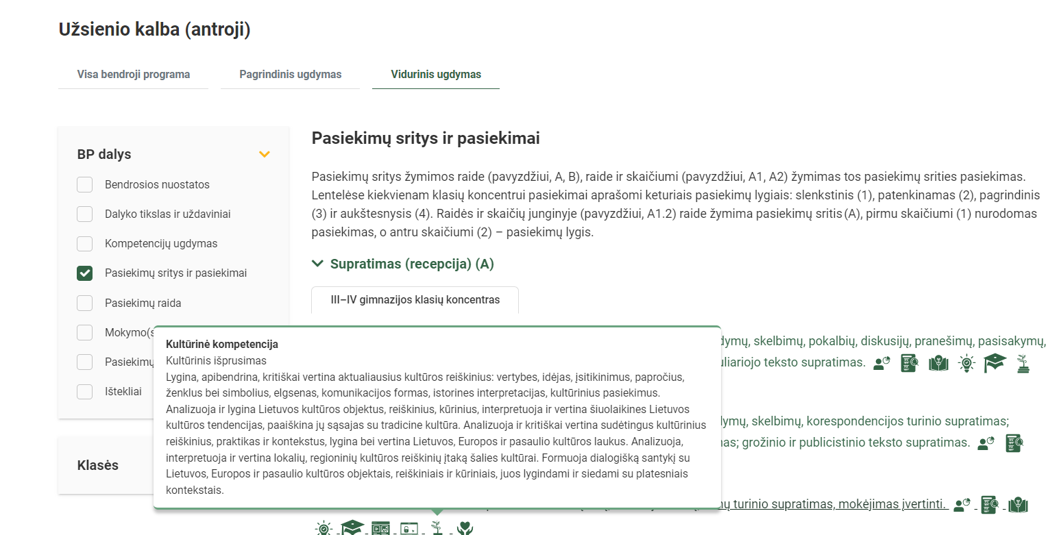~~

Spustelėjus ant pasirinkto pasiekimo atidaromas [pasiekimo lygių požymių ir pasiekimui](https://emokykla.lt/bendrosios-programos/vidurinis-ugdymas/30?ach-1=4&ach-2=4&ach-3=4&ach-4=4&clases=&ct=4&educations=&res=1&st=2&types=5,10) ugdyti skirto mokymo(si) turinio citatų langas:

~~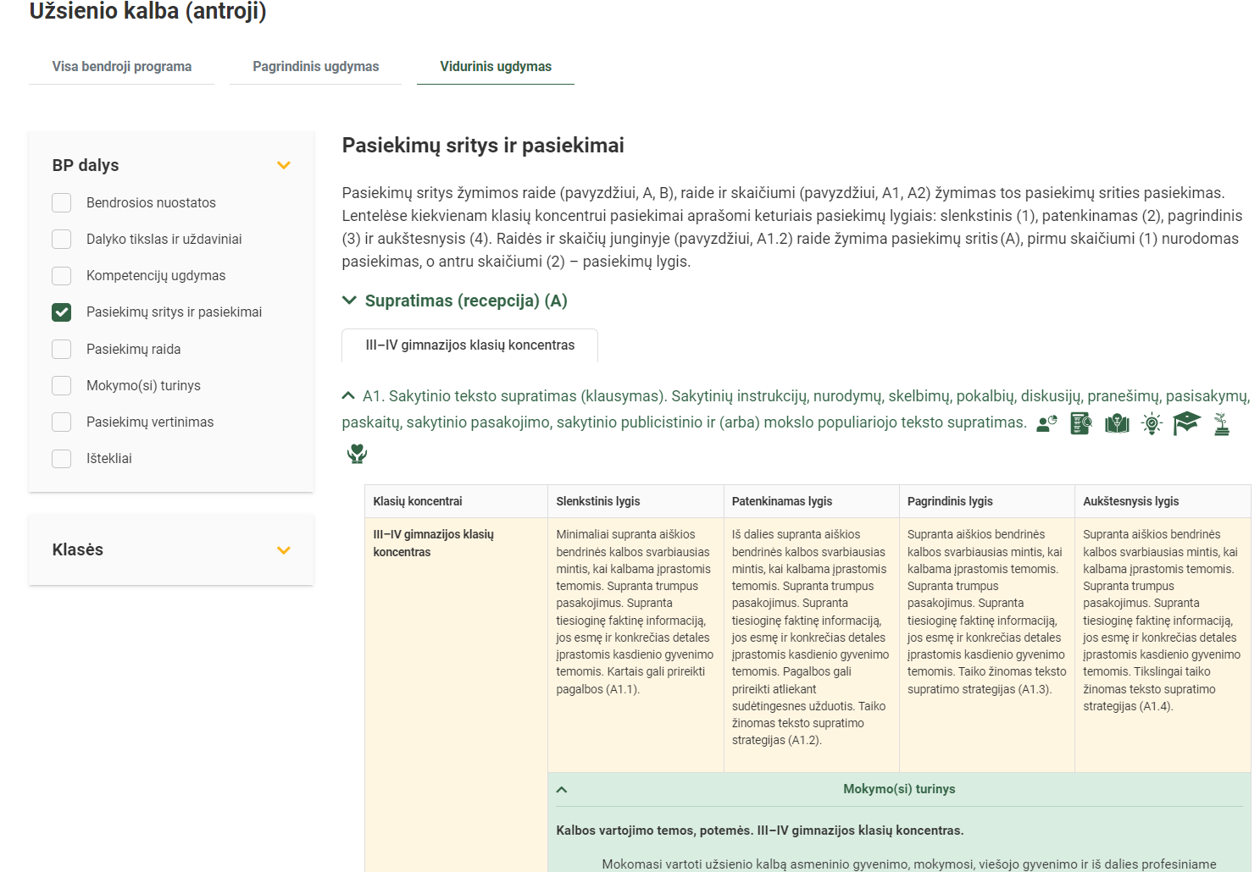~~

[Tarpdalykinės temos](https://emokykla.lt/bendrosios-programos/tarpdalykines-temos) nurodomos prie kiekvienos mokymo(si) turinio temos. Užvedus žymeklį ant prie temų pateiktos ikonėlės atsiveria langas, kuriame matoma tarpdalykinė tema ir su ja susieto(-ų) pasiekimo(-ų) ir (ar) mokymo(si) turinio temos(-ų) citatos

~~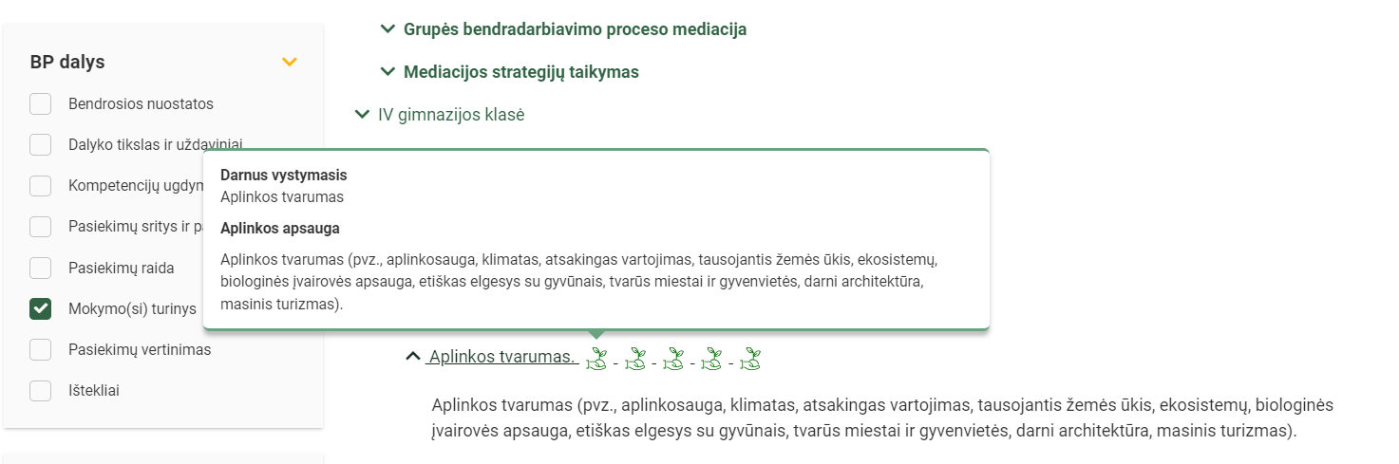~~

Tarpdalykinių temų ir integracijos realizavimo pavyzdžių pateikiama BP įgyvendinimo rekomendacijose.

**Ilgalaikio plano struktūra ir valandų paskirstymas**

Bendra informacija:

Klasė: **IV gimnazijos**

Mokslo metai:

Savaitinių valandų skaičius pagal ugdymo planą: **2** arba **3**

Valandų skaičius metams: **68** arba **102**

|  |  |  |  |  |  |
| --- | --- | --- | --- | --- | --- |
| Eil. Nr. |  | Valandų skaičius | Ugdomi  pasiekimai | Ugdomos kompetencijos | Tarpdalykinės temos |
| 1. | Įvadinė pamoka | 1 | Aptariamos pasiekimų sritys | Aptariamos ugdomos kompetencijos | Aptariamas tarpdalykinių temų sąrašas. |
| 2. | **Socialiniai ir ekonominiai santykiai:** paslaugos ir aptarnavimas, gyvenamoji vieta ir aplinka, socialinė ir ekonominė pažanga**.** | 8/15 | Sakytinio teksto supratimas (klausymas) (A1).  Rašytinio teksto supratimas (skaitymas) (A2).  Audiovizualinio teksto supratimas (A3).  Sakytinio teksto produkavimas (kalbėjimas) (B1).  Rašytinio teksto produkavimas (rašymas) (B2).  Audiovizualinio teksto kūrimas (B3).  Sakytinė sąveika (C1).  Rašytinė sąveika (C2).  Sakytinė ir rašytinė sąveika virtualioje erdvėje (C3).  Teksto (sakytinio, rašytinio, grafinio, vaizdinio ir kt.) mediacija (D1).  Grupės bendradarbiavimo proceso mediacija (D2). | Komunikavimo  Pažinimo  Kultūrinė  Skaitmeninė  Kūrybiškumo  Pilietiškumo  Socialinė emocinė ir sveikos gyvensenos | Pažangios technologijos ir inovacijos;  Tvarūs miestai ir gyvenvietės;  Atsakingas vartojimas, gamtos išteklių tausojimas;  Aplinkos apsauga  Klimato kaitos prevencija, darni energetika, transportas |
| 3. | Atsiskaitomasis darbas ir jo analizė | 2 | Integruojamos pasirinktos temos. |
| 4. | **Socialiniai ir ekonominiai santykiai:** modernaus pasaulio iššūkiai, globalaus pasaulio problemos, žmogaus teisės, lygios galimybės**.** | 8/14 | Atsakingas vartojimas, gamtos išteklių tausojimas;  Aplinkos apsauga;  Pažangios technologijos ir inovacijos;  Žmogaus teisės, lygios galimybės;  Pilietinės visuomenės savikūra |
| 5. | Atsiskaitomasis darbas ir jo analizė | 2 | Integruojamos pasirinktos temos. |
| 6. | **Mokslas ir technologijos**: moksliniai išradimai, pažangios technologijos, technologijų privalumai ir trūkumai. | 9/15 | Pažangios technologijos ir inovacijos |
| 7. | Atsiskaitomasis darbas ir jo analizė | 2 | Integruojamos pasirinktos temos. |
| 8. | I pusmečio mokymosi rezultatų ir pažangos įsivertinimas/įvertinimas | 1 | Aptariamos integruotos temos |
| 9. | **Komunikacija ir medijos**: komunikacija viešoje erdvėje: paslaugos, pirkiniai, aptarnavimas; reklama, reklamos įtaka, taisyklės viešoje erdvėje; šiuolaikinės informavimo ir komunikavimo priemonės, etiškas ir saugus elgesys virtualioje erdvėje. | 10/15 | Pažangios technologijos ir inovacijos;  Asmens savybių ugdymas |
| 10. | Atsiskaitomasis darbas ir jo analizė | 2 | Integruojamos pasirinktos temos. |
| 11. | **Aplinkos tvarumas:** aplinkosauga, klimatas, atsakingas vartojimas, tausojantis žemės ūkis, ekosistemų, biologinės įvairovės apsauga, etiškas elgesys su gyvūnais. | 10/14 | Pažangios technologijos ir inovacijos;  Atsakingas vartojimas, gamtos išteklių tausojimas;  Aplinkos apsauga;  Klimato kaitos prevencija, darni energetika, transportas |
| 12. | Atsiskaitomasis darbas ir jo analizė | 2 | Integruojamos pasirinktos temos. |
| 13. | **Aplinkos tvarumas:** tvarūs miestai ir gyvenvietės, darni architektūra, masinis turizmas. | 10/14 | Tvarūs miestai ir gyvenvietės;  Atsakingas vartojimas;  Pažangios technologijos ir inovacijos;  Klimato kaitos prevencija, darni energetika, transportas |
| 14. | Atsiskaitomasis darbas ir jo analizė | 2 | Integruojamos pasirinktos temos. |
| 15. | II pusmečio mokymosi rezultatų ir pažangos įsivertinimas/įvertinimas | 1 | Aptariamos integruotos temos |